在您购买钻石之前，您想对钻石了解吗？这里将简要地给您讲随心所欲得选择您想要的钻石了述一下评价钻石的4C，这将助您以此为依据挑选您的所爱。当您阅读完这个指南之后，您就可以随心所欲的选择您需要的钻石了。钻石，又称金刚钻，矿物名称为金刚石。英文为Diamond，源于古希腊语Adamant，意思是坚硬不可侵犯的物质。

        钻石堪称“珠宝之王”极为珍贵。它具有最高的硬度，可以刻划其他任何宝石，它具有天然宝石最大的出“火”能力，折光率很高，明亮无比，绚丽多彩;它有极好的化学稳定性，不溶于任何酸，被人们当成“永恒”的像征......  
    钻石的价格比较昂贵，但质量的优劣与价格相差巨大。国际上对钻石价值的评价标准分为颜色（Color）、重量（Caratweight）、净度（Clarity）、切工（Cut）四个方面，因这四个方面的英文字都“C”开头，所以简称四C标准。  
  
**●重量：**钻石重量的国际标准计量单位是克拉，通常缩写成ct。在二十世纪初克拉重量在全球得到统一并标准化。1克拉=200毫克=0.2克。 重量在1克拉以下的钻石通常也用“分”（point）作为计量单位，1克拉=100分。

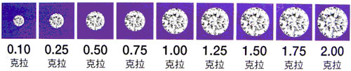

    1．钻石的等级越高，重量对价格的影响越大。  
    2．小于0.2克拉国家标准不分级。0.2到1克拉既可按裸钻分级，也可按镶嵌钻石分级，大于1克拉的钻石必须按照裸钻分级标准进行4C详细分级。   
  
**●净度：**用10倍放大镜观察钻石内部及表面瑕疵的数量，分布，大小及对钻石光彩的影响，可分成LC， VVS，VS，SI，P，共5个大级和10个小级（LC、VVS1,VVS2,VS1,VS2,SI1,SI2,P1,P2,P3)。  
LC, 完美，10倍 放大镜下，未见内外部特征  
VVS,10倍放大镜下，非常非常微小  
VS，10倍放大镜下，非常微小  
SI，10倍放大镜下，微小  
P 肉眼可见  
  
**●颜色：**大部份的钻石均呈现白色，简单可分为“无色透明”至“接近无色”及“淡黄色”。钻石还有其它颜色，称为彩钻，fancy coloured diamond 。 它可以是黄色、粉红色、蓝色、绿色、红色、黑色，千变万化，但极罕有，价值极高。  
无色至黄色钻石的颜色分级 ：在钻石的颜色分级中完全无色是最理想的。D.E.F.三个级别属於无色范围，G.H.I.J四个级别属于接近无色范围，K.L.M为微黄色，N以下为浅黄色。

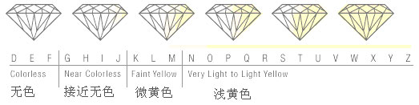

    综上所述，在无色至黄色系列中，钻石越接近无色，价值越高；而钻石越黄，则价值越低。然而，在Z以下的称为彩钻，黄色色调越浓价值越高。  
目前国家鉴定证书的鉴定结论按照D-E，F-G，H，I-J，K-L等出具。  
  
**● 切工：**钻石的切工是重要的标准。根据国家标准切工可分EX（优）、VG （很好）、G（好）一般几个等级。  
    切工的好坏直接影响钻石的火彩度。切工优良的钻石，散发出耀眼夺目的光芒，切工不良的钻石，边缘显得不锐利,光芒顿减。

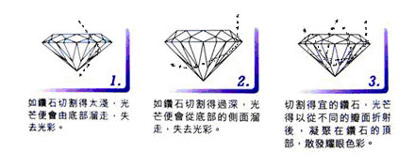

南非钻是最好的吗？钻石的4C那个更重要?

        整个钻石市场80％以上的钻石都是戴比尔斯公司统购统销的，鉴别钻石的好坏主要看成色。国际上通用的评价钻石的标准是4C原则，即净度、颜色、切工和重量，并以此来定价位。很多人会认为南非产的钻石质量好些，其实这是一种思维定势。产地并不能评价钻石的好坏，只不过世界上比较大的钻石都产自南非，所以南非的钻石名气较大。    目前国内的钻石消费市场存在着误码区，要知道，钻石的各个C直接影响其价值的变化。消费者在了解了4C（即切工、克拉重量、颜色级别和净度）之后，对净度和颜色级别的盲目追求越来越高。不论钻石大小只求高级别，却非要VS以上的净度级别的。过追求高级别只会与心爱的钻石失之交臂..... .

**大小：**是最显而易见的，当然越大价值越高。 .

**切工：**钻石的切工是4C中唯一直接受人为因素影响，切工是钻石美丽的第二次誔生，可以说是钻石的第二次生命。只有良好的切割，钻石的光泽、火彩才能被充分的显示出来。

**颜色：**天然钻石可有各种颜色，绝大多数钻石都会不同程度的带一点颜色，完全无色者仅为万分之一。专家特别指出，很难说一颗颜色级别为I的钻石就是一定比颜色为J的钻石更璀璨，还要看其余的3个C。

**净度：**不少消费者以为，钻石中有内含物，就表明这颗钻石的质量好不好，不纯净，甚至认为不值得购买。几乎所有的钻石都会不同程度的有内含物，它们是钻石形成过程中所保留的天然印记，记录了钻石形成的漫长而奇妙的过程，更是每颗天然钻石不可或缺的特征。大多数已切磨的钻石均为“肉眼下无瑕”（即SI以上）的钻石，其内含物不仅不会影响钻石耐久度，而且会使钻石更具特点。因为每颗钻石内含物的颜色、大小、多少、位置都是不同的，它是一颗钻石的“胎记”。

八心八箭就是最好的切工吗？

非也，八箭八心只说明钻石切工的对称性很好，衡量钻石的切工好不好还要看切工的比例，当然，在切工比例很好的前提下，有八箭八心最好。